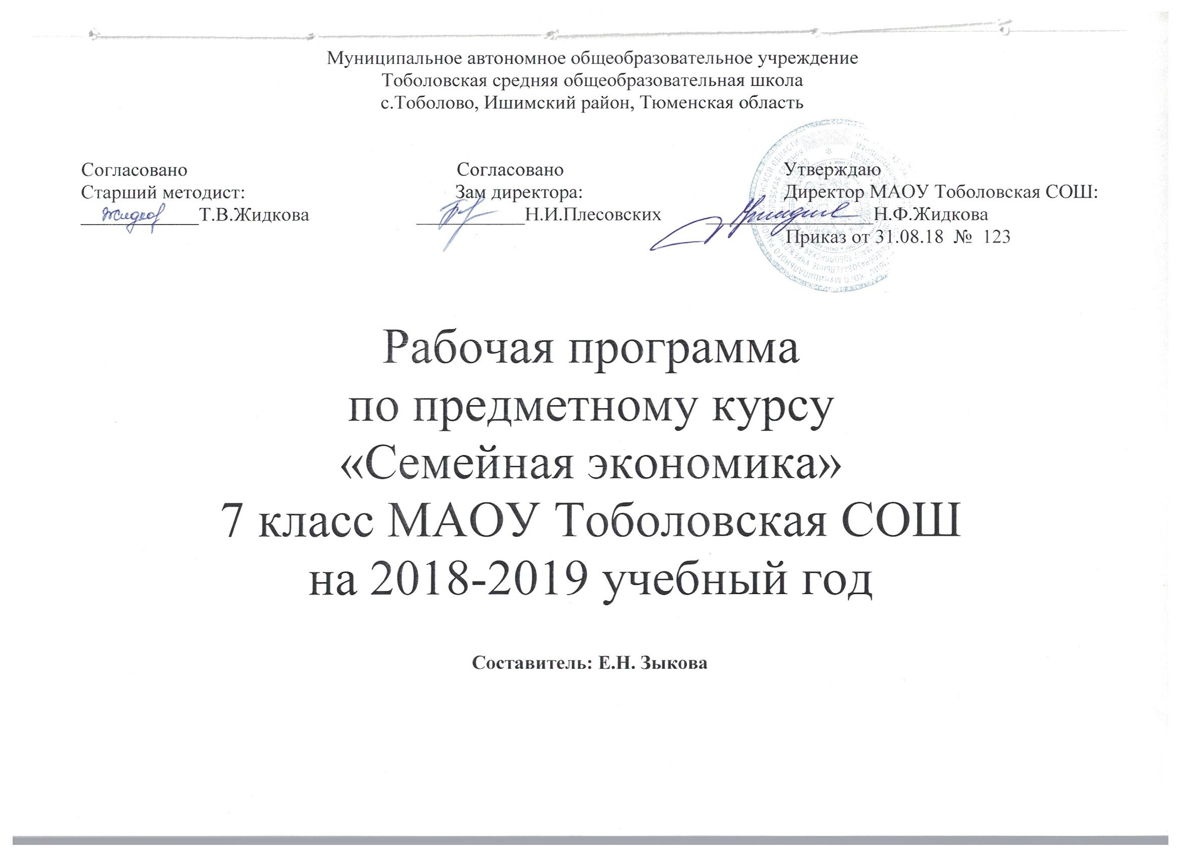
Планируемые результаты освоения предметного курса «Семейная экономика»:

Выпускник научится:
• понимать и правильно использовать основные экономические термины;
• распознавать на основе приведённых данных основные экономические системы, экономические явления и процессы, сравнивать их;
• объяснять механизм рыночного регулирования экономики и характеризовать роль государства в регулировании экономики;
• характеризовать функции денег в экономике;
• анализировать несложные статистические данные, отражающие экономические явления и процессы;
• получать социальную информацию об экономической жизни общества из адаптированных источников различного типа;
• формулировать и аргументировать собственные суждения, касающиеся отдельных вопросов экономической жизни и опирающиеся на обществоведческие знания и личный социальный опыт.
Выпускник получит возможность научиться:
• оценивать тенденции экономических изменений в нашем обществе;
• анализировать с опорой на полученные знания несложную экономическую информацию, получаемую из неадаптированных источников;
• выполнять несложные практические задания, основанные на ситуациях, связанных с описанием состояния российской экономики.
Человек в экономических отношениях
Выпускник научится:
• распознавать на основе приведённых данных основные экономические системы и экономические явления, сравнивать их;
• характеризовать поведение производителя и потребителя как основных участников экономической деятельности;
• применять полученные знания для характеристики экономики семьи;
• использовать статистические данные, отражающие экономические изменения в обществе;
• получать социальную информацию об экономической жизни общества из адаптированных источников различного типа;
• формулировать и аргументировать собственные суждения, касающиеся отдельных вопросов экономической жизни и опирающиеся на обществоведческие знания и социальный опыт.
Выпускник получит возможность научиться:
• наблюдать и интерпретировать явления и события, происходящие в социальной жизни, с опорой на экономические знания;
• характеризовать тенденции экономических изменений в нашем обществе;
• анализировать с позиций обществознания сложившиеся практики и модели поведения потребителя;
• решать познавательные задачи в рамках изученного материала, отражающие типичные ситуации в экономической сфере деятельности человека;
• выполнять несложные практические задания, основанные на ситуациях, связанных с описанием состояния российской экономики.

Личностные результаты:
• воспитание основ гражданской идентичности личности, основ патриотизма, уважение к Отечеству, прошлому и настоящему многонациональной России, осознание своей этнической принадлежности, знание основ культурного наследия народов России и человечества, усвоение
гуманистических, демократических, традиционных ценностей, воспитание чувства ответственности и долга перед Родиной;
• формирование ответственного отношения к учению, готовности и способности к саморазвитию и самообразованию, осознанному выбору дальнейшей образовательной траектории, формирование уважительного отношения к труду;
• формирование целостного мировоззрения соответствующего современному уровню развития науки, культуры, общественной практики, учитывающего социальное, языковое, духовное многообразие современного мира;
• формирование осознанного доброжелательного отношения к другому человеку, его мнению, готовности вести диалог с другими людьми и достигать взаимопонимания;
• освоение социальных норм, правил поведения, ролей в группах и сообществах;
• развитие морального сознания и компетентности в решении моральных проблем на основе формирования нравственных ориентаций, осознанного отношения к собственным поступкам;
• формирование коммуникативной компетенции в общении и сотрудничестве со сверстниками, взрослыми в процессе образовательной, учебно- исследовательской и творческой деятельности;
• формирование ценности здорового и безопасного образа жизни;
• развитие эстетического сознания посредством изучения общественной жизни.
Метапредметные результаты:
• умение самостоятельно определять цели своего обучения, ставить задачи в учебе и познавательной деятельности, развивать мотивы обучения;
• умение самостоятельно планировать пути достижения целей, выбирать наиболее эффективные способы познавательной деятельности, решения учебных задач;
• умение соотносить свои действия с планируемыми результатами, осуществлять контроль своей деятельности, определять способы действий;
• умение оценивать правильность выполнения учебной задачи, возможности ее решения;
• владение навыками самоконтроля, самооценки;
• умение определять понятия, обобщать, устанавливать аналогии, самостоятельно выбирать критерии для классификации, устанавливать причинно-следственные связи, строить логические рассуждения, умозаключения, делать выводы;
• умение создавать простейшие схемы для решения учебных задач;
• умение организовывать учебное сотрудничество, работать индивидуально и в группе, формулировать и аргументировать свое мнение;
• умение использовать речевые средства в соответствии с задачей коммуникации, владение устной и письменной речью;
• развитие компетентности в области ИКТ.
Предметные результаты:
• формирование мировоззренческой, ценностной сферы, социальной ответственности, правового самосознания, толерантности, приверженности к ценностям российского общества;
• понимание основных принципов хозяйственной деятельности общества, роли экономики в обеспечении высокого качества жизни;
• владение основами экономического мышления;
• приобретение теоретических знаний для формирования собственной позиции;
• освоение приемов работы с социально значимой информацией, ее осмысление, развитие умения делать выводы, давать обоснование, оценку социально-экономическим процессам и явлениям;
• развитие социально-экономического кругозора и познавательного интереса к изучению экономических дисциплин.

Содержание тем предметного курса:
Тема1: Зачем нужна экономика. (1ч)
Экономика. Зачем люди создали экономику. Когда появилась экономика. Нужды и потребности. Технология. Богатство. Цивилизация.
Тема 2: Как устроена хозяйственная жизнь человечества. (2ч)
Натуральное хозяйство. Разделение труда. Рынок. Организация хозяйственной деятельности. Продолжительность жизни. Уровень жизни.
Тема 3: Как возникла экономика. (2ч)
Как и когда возникла экономика. Производственные ресурсы. Производительность труда. Отрасль. Сырье.
Тема 4: Как организуется производство благ. Менеджмент. (3ч)
Экономические ресурсы: природные ресурсы, капитал, труд. Технология. Предприниматель. Менеджер. Производство.
Тема 5: Торговля - союзник производства. (2ч)
Обмен. Торговля. Факторы развития торговли. Роль торговли в хозяйственной жизни человечества.
Тема 6: Какая бывает торговля. (1ч)
Розничная торговля. Факторы успешности продаж. Задачи владельца магазина. Выручка от продаж. Расходы на содержание магазина.
Тема 7: Многоликая розничная торговля. (2ч)
Торговая сеть. Универмаг. Специализированные магазины. Фирменный магазин. Безмагазинные формы торговли.
Тема 8: Зачем нужна оптовая торговля. (2ч)
Оптовая торговля. Причины возникновения оптовой торговли. Скидка. Выгода.
Тема 9: Как оптовая торговля помогает производству. (2ч)
Конвейер. Функции оптовых торговцев. Развитие оптовой торговли в России.
Тема 10:Зачем нужна биржа. (3ч)
Биржевая торговля. Биржевые товары. Рынок. Спекуляция. Дилер: «быки» и «медведи». Российская биржевая торговля.
Тема 11: Деньги – помощник торговли. (1ч)
Товарные деньги. Бартер. Причины изобретения денег. Возникновение монет. Цена. Деньги. Монеты.
Тема 12: Краткая история звонкой монеты. (3ч)
Российская монетная система. Чеканка монет. Национальные монетные системы.
Тема 13: Зачем люди придумали банки. (2ч)
Банк. Возникновение первого банка. Противники банков. Кредит. Услуги банков. Банковская система России.
Тема 14: Банковские деньги. (1ч)
Частные деньги. Банковские деньги. Номинал. Чек. Банкнота.
Тема 15: Как бумажные деньги стали главными. (1ч)
История бумажных денег. Банковские и государственные бумажные деньги. Закон Грэшема.
Тема 16: Как банки сделали деньги невидимыми. (6ч)
Безналичные денежные расчеты. Факторы возникновения безналичных расчетов. Ассигнация. Банкнота. Золотомонетный (металлический) стандарт.
Тематическое планирование

№ п/п | Наименование разделов и тем | Количество часов | Основное содержание по темам
1 | Зачем нужна экономика | 1 | Понятие об экономике как хозяйственной деятельности. Потребности и блага. Факторы, определяющие уровень развития экономики и благосостояния граждан страны. Понятие о богатстве и факторах, определяющих его размеры.
2 | Как устроена хозяйственная жизнь человечества  Как устроена хозяйственная жизнь человечества  Что такое уровень жизни | 2 | Роль технического прогресса в развитии экономики. Разделение обязанностей и координация деятельности как основа хозяйственной жизни общества. Понятие об уровне жизни и факторах его роста.
3 | Как возникла экономика  Возникновение экономики  Развитие производства в России | 2 | История возникновения производства как особой формы хозяйственная деятельности. Понятие о производственных ресурсах и производительности как мере эффективности их использования. Роль торговли в развитии производства. Изменение значения различных отраслей в обеспечении жизни  общества. Современна отраслевая структура экономики России.
4 | Как организуется производство благ. Менеджмент.  Как организуется производство  благ.  Менеджмент  Увлекательный мир экономики (игра) | 3 | Понятие о технологии как основе организации использования производственных ресурсов. Взаимосвязь науки и технического прогресса. Понятие о менеджменте и его значение в хозяйственной деятельности. Основные разновидности менеджмента. Два класса благ, создаваемых в результате производственной деятельности
5 | Торговля-союзник производства  Торговля-союзник производства  Рынок-величайшее достижение человечества | 2 | История возникновения обмена и торговли. Прогресс транспорта как фактор развития торговли. Причины расцвета и замирания торговли на протяжении истории человечества. Роль торговли в улучшении условий хозяйственной деятельности человечества.
6 | Какая бывает торговля | 1 | Розничная торговля. Факторы успешности продаж. Задачи владельца магазина. Выручка от продаж. Расходы на содержание магазина.
7 | Многоликая розничная торговля  Многоликая розничная торговля  Экскурсия в магазин | 2 | Коммерческие принципы организации универсальных и специализированных магазинов. Организация продаж с помощью дилеров. Причины возникновения безмагазинной торговли и ее формы.
8 | Зачем нужна оптовая торговля  Зачем нужна оптовая торговля  Как работают российские оптовики | 2 | Причины возникновения оптовой торговли. Скидки с цен как источник дохода оптового продавца. Выгоды, обеспечиваемые оптовой торговлей.
9 | Как оптовая торговля помогает производству  Как оптовая торговля помогает производству  Что мы узнали о торговле (Игра) | 2 | Возникновение массового производства и его влияние на развитие оптовой торговли. Функции оптовых торговцев. Развитие оптовой торговли в России.
10 | Зачем нужна биржа  Зачем нужна биржа. История возникновения бирж.  Зачем нужна биржа. Виды бирж.  Что мы узнали о бирже и ее работе (проверочный урок) | 3 | Сущность биржевой торговли. История возникновения бирж. Причины биржевой торговли и круг биржевых товаров. Понятие о биржевой спекуляции. Типы биржевых стратегий. История российской биржевой торговли
11 | Деньги – помощник торговли | 1 | Понятие о бартере и проблемах, с которыми он сопряжен. Причины изобретения денег. Виды товарных денег. Причины и закономерности возникновения монет.
12 | Краткая история звонкой монеты  Краткая история звонкой монеты  Краткая история звонкой монеты  Что мы узнали о деньгах (игра) | 3 | Российская монетная система. Чеканка монет. Национальные монетные системы.
13 | Зачем люди придумали банки  Зачем люди придумали банки  Когда в России появились банки | 2 | Истоки банковской системы. Услуги, оказываемые банками с древних времен. Понятие о кредите. Причины, затруднявшие развитие банковского дела в Европе.
14 | Банковские деньги | 1 | Как и когда возникли банковские деньги. Что такое «порча денег». Причины возникновения различий между номиналом и реальной ценностью денег. Понятие о чеках. Факторы, способствовавшие возникновению банковских (кредитных) денег.
15 | Как бумажные деньги стали главными | 1 | История бумажных денег. Банковские и государственные бумажные деньги. Закон Грэшема.
16 | Как банки сделали деньги невидимыми  Как банки сделали деньги невидимыми  Банки и их значение (проверочный урок)  Увлекательный мир экономики (урок-игра)  Обобщение и систематизация знаний по курсу в игровой форме | 6 | Причины исчезновения металлического (золотого) стандарта. Почему бумажные деньги называют декретными. Факторы возникновению безналичных расчетов.
 | Итого: | 34 часа

Приложение к приказу от 31.08.18 № 123
Рабочая программа предметного курса «Семейная экономика» для 7 класса составлена на основе Федерального государственного образовательного стандарта общего образования, учебного плана МАОУ Тоболовская СОШ , на основе программы И. В. Липсица и учебника И. В. Липсица «Экономика: история и современная организация хозяйственной деятельности». Рабочая программа предметного курса предназначена для учащихся 7 класса, не занимающихся по программе профильного курса экономики. Она конкретизирует содержание предметных тем образовательного стандарта, дает примерное распределение учебных часов по темам курса, определяет минимальный набор самостоятельных и практических работ, выполняемых учащимися.
Согласно учебному плану МАОУ Тоболовская СОШ на изучение предметного курса «Семейная экономика» в 7 классе отводится 1 час в неделю
(34 часа в год).

Календарно-тематическое планирование по предметному курсу « Семейная экономика» для 7 класса на 2018-2019 учебный год

№  п/п | Количество часов | Дата реализации |  | Наименование разделов и тем уроков | Тип занятия
№  п/п |  | по плану | коррекция | Наименование разделов и тем уроков | Тип занятия
 | 1 |  |  | Что такое экономика
1 | 1 | 07.09.18 |  | Зачем нужна экономика. Инструктаж по ТБ | Урок открытия нового знания
 | 2 |  |  | Как устроена хозяйственная жизнь человечества
2 | 1 | 14.09.18 |  | Как устроена хозяйственная жизнь человечества | Урок открытия нового знания
3 | 1 | 21.09.18 |  | Что такое уровень жизни | Урок отработки умений и рефлексии.
 | 2 |  |  | Как возникла экономика
4 | 1 | 28.09.18 |  | Возникновение экономики | Урок открытия нового знания
5 | 1 | 05.10.18 |  | Развитие производства в России | Урок открытия нового знания
 | 3 |  |  | Как организуется производство благ. Менеджмент.
6 | 1 | 12.10.18 |  | Как организуется производство благ. | Урок открытия нового знания
7 | 1 | 19.10.18 |  | Менеджмент. | Урок открытия нового знания
8 | 1 | 26.10.18 |  | Увлекательный мир экономики | Урок отработки умений и рефлексии
 | 2 |  |  | Торговля-союзник производства
9 | 1 | 09.11.18 |  | Торговля-союзник производства | Урок открытия нового знания
10 | 1 | 16.11.18 |  | Рынок-величайшее достижение человечества | Урок отработки умений и рефлексии.
 | 2 |  |  | Какая бывает торговля.
11 | 1 | 23.11.18 |  | Многоликая розничная торговля. | Урок открытия нового знания
12 | 1 | 30.11.18 |  | Экскурсия в магазин
 | 2 |  |  | Зачем нужна оптовая торговля
13 | 1 | 07.12.18 |  | Зачем нужна оптовая торговля | Урок открытия нового знания
14 | 1 | 14.12.18 |  | Как работают российские оптовики | Урок отработки умений и рефлексии.
 | 2 |  |  | Как оптовая торговля помогает производству
15 | 1 | 21.12.18 |  | Как оптовая торговля помогает производству | Урок открытия нового знания
16 | 1 | 28.12.18 |  | Что мы узнали о торговле (Игра) | Урок рефлексия
 | 3 |  |  | Зачем нужна биржа
17 | 1 | 11.01.19 |  | Зачем нужна биржа. История возникновения бирж. | Урок открытия нового знания
18 | 1 | 18.01.19 |  | Зачем нужна биржа. Виды бирж. | Урок открытия нового знания
19 | 1 | 25.01.19 |  | Что то мы узнали о бирже и ее работе (контрольный урок) | Урок развивающего контроля
20 | 1 | 01.02.19 |  | Деньги – помощник торговли | Урок открытия нового знания
 | 3 |  |  | Краткая история звонкой монеты | Урок открытия нового знания
21 | 1 | 08.02.19 |  | Краткая история звонкой монеты | Урок открытия нового знания
22 | 1 | 15.02.19 |  | Возникновение национальных  монетных систем и проблемы обмена | Урок открытия нового знания
23 | 1 | 22.02.19 |  | Что мы узнали о деньгах (игра)
 | 2 |  |  | Зачем люди придумали банки
24 | 1 | 01.03.19 |  | Зачем люди придумали банки | Урок открытия нового знания
25 | 1 | 15.03.19 |  | Когда в России появились банки | Урок открытия нового знания
26 | 1 | 22.03.19 |  | Банковские деньги | Урок открытия нового знания
27 | 1 | 05.04.19 |  | Как бумажные деньги стали главными | Урок открытия нового знания
 | 6 |  |  | Как банки сделали деньги невидимыми
28 | 1 | 12.04.19 |  | Как банки сделали деньги невидимыми | Урок открытия нового знания
29 | 1 | 19.04.19 |  | Банки и их значение (проверочный урок) | Урок отработки умений и рефлексии.
30 | 1 | 26.04.19 |  | Увлекательный мир экономики (урок-игра) | Урок общеметодологической направленности
31 | 1 | 17.05.19 |  | Повторение по теме: «Какая бывает торговля» | Урок отработки умений и рефлексии.
32 | 1 | 21.05.19 |  | Повторение по теме: «Зачем нужна биржа» | Урок отработки умений и рефлексии.
33 | 1 | 24.05.19 |  | Повторение по теме: «Зачем придумали банки» | Урок отработки умений и рефлексии.
34 | 1 | 31.05.19 |  | Обобщающий урок по курсу «Семейная экономика» | Урок отработки умений и рефлексии.

